- L’activation du système cardio-pulmonaire

OBJECTIFS : mise en train progressive du système cardiaque et respiratoire. Pour une augmentation du débit sanguin visant à améliorer l’apport d’O2 aux muscles, nécessaire à la contraction musculaire.

MOYENS : Un petit footing de 3’ à 5’ sous la forme d’une course lente et sans arrêt, cette course peut varier les modes de déplacement (pas brésiliens, chassés, cloche-pied…)

CONSIGNES : Je peux resté couvert pour aider à augmenter la température de mon corps.

- La mobilisation articulaire

OBJECTIFS : préparation à l’effort en lubrifiant l’articulation du liquide synovial et en sollicitant les différents ligaments.

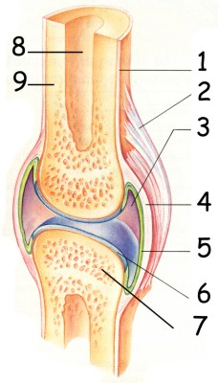

1. os
2. ligament
3. liquide synovial
4. capsule fibreuse
5. membrane synovial
6. cartilage articulaire

MOYENS : mobiliser une dizaine de fois les différentes ARTICULATIONS : doigts, coudes, épaules, cervicales, colonne vertébrale, hanches, genoux, chevilles.

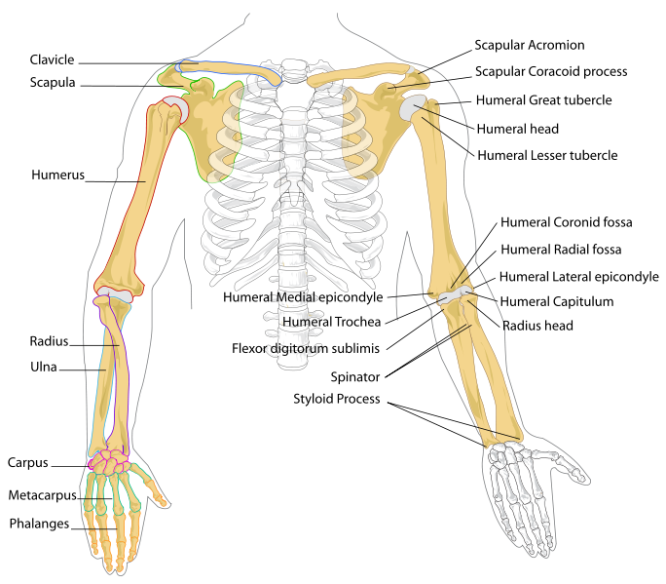

Doigts : articulations qui mettent en relation les phalanges et le métacarpe.
Actions : flexions et extensions ( 10 répétitions), variations de pression sur l’extrémité des doigts (contre un mur, a genoux, en position pompe).
Poignets : articulations qui mettent en relation les os du carpien, le cubitus et le radius.
Actions : rotation du poignet.
Coudes : articulation qui mettent en relation le cubitus, le radius et l’humérus.
Actions : flexions, extensions, pronations et supinations.
Epaules : articulations qui mettent en relation l’humérus, l’omoplate et la clavicule.
Actions : circonvolutions et dissociations.

Cervicales et colonne vertébrale:
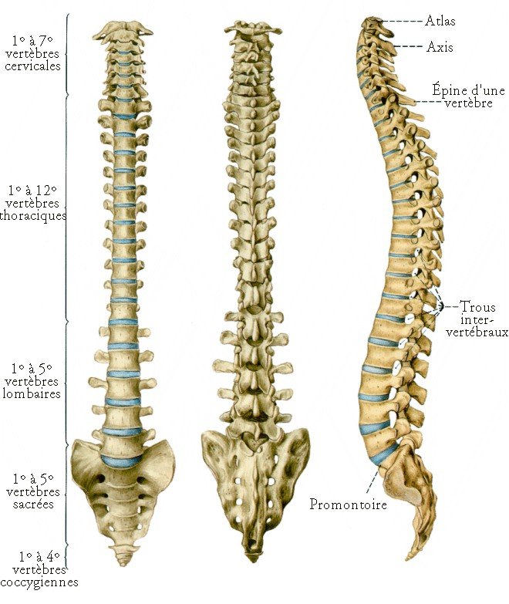

Vertèbres cervicales sont au nombre de sept : avec la première « l’atlas » qui est en liaison avec l’os du crane « l’occiput », et la seconde « l’axis ».

On les mobilise grâce à des rotations, à des flexions et à des extensions de celle-ci (mouvement de oui, non).

Les autres vertèbres se divisent en trois autres catégories :
- 12 dorsales ou thoraciques.
- 5 lombaires.
- 9 sacrées.
On les mobilise par un vissage de la colonne vertébrale grâce à une rotation maximale de la tête et de l’ensemble du tronc.

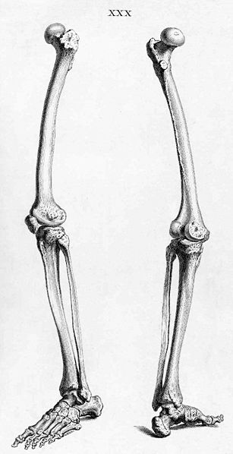

Hanches : articulations qui mettent en relation le bassin et les fémurs.
Actions : décrire des grands cercles avec son bassin

Genoux : articulations qui mettent en relation les fémurs, les rotules, les tibias et les péronés.
Actions : rotations du genoux avec les mains sur les rotules.
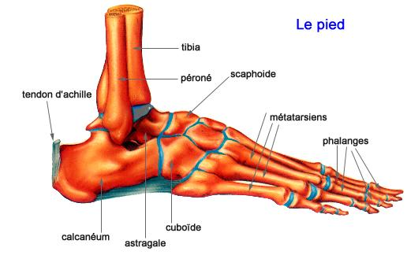

Chevilles : articulations qui mettent en relation le tibia, le péroné, le calcanéum et l’astragale.
Actions : rotations sur la pointe des pieds de la cheville ou avec l’aide des mains.

CONSIGNES :
- Je vais doucement et lentement, je ne force pas !
- Je respecte un ordre pour ne rien oublier (du haut vers le bas ou inversement)
- J’effectue plusieurs fois les exercices en travaillant par séries sur chaque articulation (ex :3x10)
- LES ACCELERATIONS

OBJECTIFS : préparer les muscles a une charge de travail élevée et augmenter le rythme cardiaque.
ACTIONS :
Réaliser des déplacements à intensité élevée, sprints, sauts sur place, assis-debout, pas chassés, etc.
CONSIGNES : progression dans l’intensité des déplacements.

- RENFORCEMENT MUSCULAIRE

OBJECTIFS : développer la masse musculaire pour améliorer le tonicité.
ACTIONS : pompes, abdominaux, dorsaux, flexions, gainages, chaise, etc.
CONSIGNES : rigueur sur les attitudes et positions lors des actions, respirer lors du relâchement musculaire.

- ETIREMENTS.

Muscle | Rôle | Antagoniste | Etirement | Consignes
Triceps | Extension du bras | Biceps | Tirer le coude derrière la tête | Garder la tête droite
Grand dorsal | Inclinaison latérale du tronc | L’autre grand dorsal | Inclinaison latérale du tronc | Garder le bassin parallèle à la ligne d’épaule.
Quadriceps | Extension de la jambe | Ischios jambier | Hyper flexion de la jambe | Sortir la crête iliaque.
Ischios jambier | Flexion de la jambe | Quadriceps | Jambes tendues flexion du tronc sur les jambes | Plier les jambes pour se relever afin d’éviter de pincer les disques intervertébraux.
Jumeaux | Extension du pied | Jambier antérieur | Talon dans le sol, jambe arrière tendue, pied dans l’axe et jambe avant fléchie. | Pied arrière bien dans l’axe et talon dans le sol.
Adducteur | Adduction de la jambe ( ramener la jambe sous le corps) | Le fessier | Bascule du bassin sur un côté ou papillon
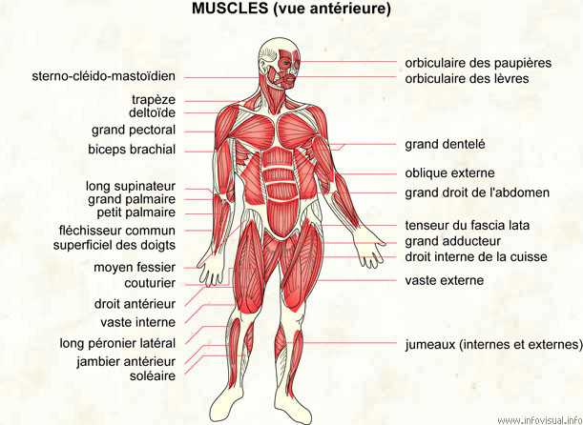

- ECHAUFFEMENT SPECIFIQUE A L’ACTIVITE.

OBJECTIFS : entrée dans l’activité et rappel des exercices préalables.
ACTIONS : passes à 10, double pas, roulades avant, ATR, traverser le mur d’escalade de manière horizontale, etc.
CONSIGNES : rappel des grands principes.

